**安徽省铜陵市第一中学招聘岗位及条件**

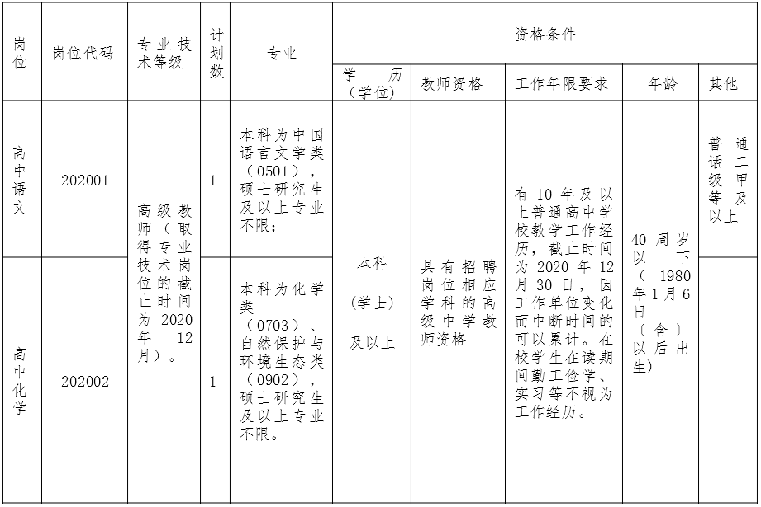

“专业”主要依据安徽省2020年考试录用公务员参考专业目录。